Anexa nr.3

Caiet de sarcini
Mobilă necesară pentru dotarea Vestiarului, secției Terapie Intensivă

Nr. | Denumire  mobilier | Caracteristici  tehnice | Un de măsură | Cantitatea, buc.
1 | Dulap vestiar pentru 18 persoane | Dimensiuni: 3900x520x2200 mm;  Material: PAL melaminat, gr.18 mm, prelucrat cu cant ABS 0,5 și 2 mm;  Feronerie: mânere metalice, balamale cu închidere lentă, bară pentru umerare, piciorușe reglabile h-100 mm, lacăt;  Culoare: la alegerea beneficiarului.  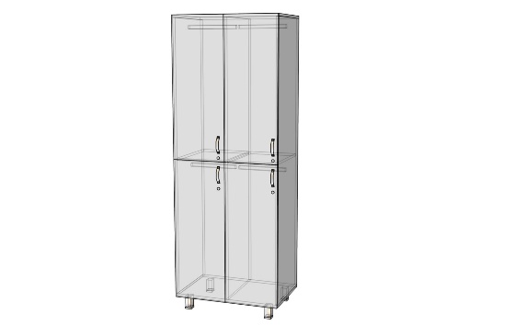 | buc | 1
2 | Dulap vestiar pentru 10 persoane | Dimensiuni: 2000x520x2200 mm;  Material: PAL melaminat, gr.18 mm, prelucrat cu cant ABS 0,5 și 2 mm;  Feronerie: mânere metalice, balamale cu închidere lentă, bară pentru umerare, piciorușe reglabile h-100 mm, lacăt;  Culoare: la alegerea beneficiarului.  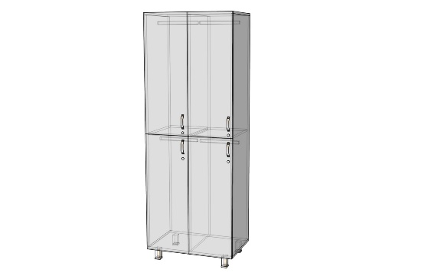 | buc | 1
3 | Dulap vestiar pentru 8 persoane | Dimensiuni: 1600x520x2200 mm;  Material: PAL melaminat, gr.18 mm, prelucrat cu cant ABS 0,5 și 2 mm;  Feronerie: mânere metalice, balamale cu închidere lentă, bară pentru umerare, piciorușe reglabile h-100 mm, lacăt;  Culoare: la alegerea beneficiarului. | buc | 1
4 | Stelaj pentru încălțăminte | Dimensiuni: 600x320x1200 mm;  Material: PAL melaminat, gr.18 mm, prelucrat cu cant ABS 0,5 și 2 mm;  Feronerie: piciorușe reglabile h-100 mm;  Culoare: la alegerea beneficiarului.  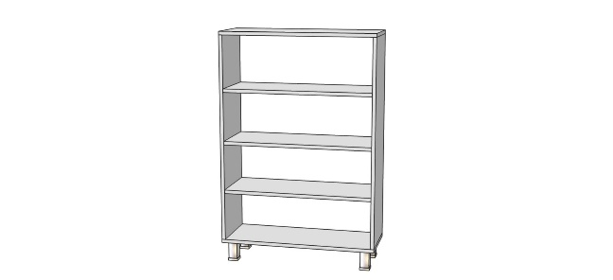 | buc | 3
5 | Stelaj pentru încălțăminte | Dimensiuni: 1100x320x1200 mm;  Material: PAL melaminat, gr.18 mm, prelucrat cu cant ABS 0,5 și 2 mm;  Feronerie: piciorușe reglabile h-100 mm;  Culoare: la alegerea beneficiarului. | buc | 1
6 | Banchetă | Dimensiuni: 1500x400x450 mm;  Material: carcasa din metal 25x25x0,5 mm, vopsită în câmp electrostatic, acoperită cu vopsea polimerică, șezutul din PAL melaminat, gr.18 mm, prelucrat cu cant ABS 2 mm;  Feronerie: piciorușe antiderapante;  Culoare: la alegerea beneficiarului.  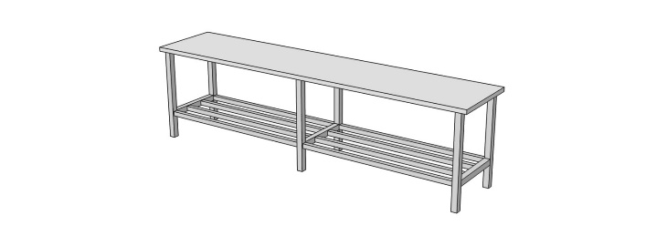 | buc | 2
7 | Masă - recepție | Dimensiuni: 1600x1400x1200 mm;  Material: PAL melaminat, gr.18 mm, prelucrat cu cant ABS 0,5 și 2 mm;  Feronerie: mânere metalice, balamale cu închidere lentă, glisiere cu bilă, lacăt;  Culoare: la alegerea beneficiarului.  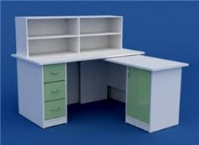 | buc | 1
8 | Saltea | Saltea: Poliuretan expandat 100 mm. Husa din stofă naturală. Lungime: 1900 mm Lățime: 800 mm Înălțime: 200 mm. | buc | 5
9 | Lacăt  (cu instalare) | Lacăt penntru mobilier  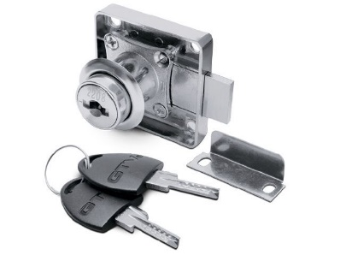 | buc | 64

